Куда:
Коммерческое предложение от 13.01.2022 г.
Уважаемые господа!

В соответствии с Вашим запросом, предлагаем Вашему вниманию новый ПОЛУПРИЦЕП КОНТЕЙНЕРОВОЗ NS 3 P45 R1 M2, 2022 г. в поставке на февраль 2022 г.
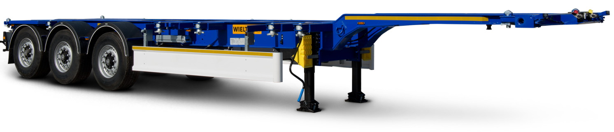
со следующими техническими параметрами:
скачать фото с сайта:
https://www.maxcar54.ru/catalog/pritsepy-i-polupritsepy/konteynerovozy/konteynerovoz-teleskop-velton-ns-3-p45-r1-m2/

Видео отгрузка раздвижного контейнеровоза Вэльтон:

https://www.youtube.com/watch?v=soyJb9cyykw

Видео «как работает 2-я раздвижка на контейнеровозе Вельтон»:

https://www.youtube.com/watch?v=s0KB_Kt9CMw

Pама | Кузов – площадка
- стальная конструкция из стали S 700 с повышенной прочностью  - двухдиапазонные опорные ноги  - плита сцепки с 2-дюймовым шкворнем  - задний буфер в соответствии с ЕСЕ  - боковая защита в соответствии с ЕСЕ | - 1 x 20' - помещается в середине (позиция 0),  - 1 x 20' - помещается сзади полуприцепа (позиция 0),  - 1 x 30' - помещается сзади полуприцепа (позиция 1),  - 2 x 20' - полуприцеп раздвинут (позиция 1),  - 1 x 40' плоский - полуприцеп раздвинут (позиция 1),  - 1 x 40' тоннель - полуприцеп раздвинут (позиция 1),  - 1 x 45' - полуприцеп раздвинут (позиция 2),  - механизм выдвижения задней части полуприцепа,  - площадка в задней части полуприцепа  - четыре паромные петли на сторону
Шасси
- 3-осное SAF дисковое - техническая нагрузка оси до 9000 кг,
- пневмоподвеска,
- первая ось поднимается в автоматическом цикле
- клапан поднятия и опускания грузового кузова
- Высота ССУ – 1 100 мм
Система торможения WABCO | Электрическое оборудование
- соответствует требованиям ADR  - автоматическая регулировка тормозов  - антиблокировочная система EBS с функцией Vehicle Stability - „RSP” или „RSS” или „TRS” | - 24 v в соответствии с ECE и ADR,  - задние фары комплексные:  - светодиодные – LED: позиционные  - вольфрамовые лампочки: свет заднего движения, противотуманные фары, света поворотников  - освещение номерных знаков, (лампочки)  - габаритные огни и боковое освещение диодные (LED)  - светоотражающие таблички,  - 2 подключаемые розетки и розетки EBS на передней стенке без проводов
Покраска
- все стальные элементы перед покраской дважды поддаются дробеструйной обработке в автоматических камерах,
- покраска производится в автоматических камерах в RAL....
- Цвет кузова – площадки -
Колеса | Прочие элементы
- стальные диски  - шины 385/55 R 22,5 - 7 штук (DAYTON, BRIDGESTONE) | - 2 клина под колёса с креплением,  - инструментальный ящик с замком  - 6 крыльев с брызговиками,  - корзина на одно запасное колесо в задней части полуприцепа

ГАРАНТИЯ:
- 2 года без лимита пробега.
АДРЕС ПЕРЕДАЧИ ТОВАРА:
- МО, Солнечногорский р-он, д. Исаково, ул. Сосновая, стр. 1.
СРОК ПОСТАВКИ:
- Февраль 2022 г..
ТЕХНИЧЕСКИЕ ДАННЫЕ:
- Чертеж и технические данные присланы в приложении настоящего предложения. Все массы указаны без опционного оборудования и запасного колеса с допуском +/-5%.
СЕРТИФИКАЦИЯ:
- Техника сертифицирована согласно ТР ТС 018/2011.
СЕРВИС:
- Список авторизированных сервисных пунктов доступен по желанию, а также можно его найти на нашем сайте в Интернете www.wielton.ru

ТЕХНИЧЕСКИЕ ДАННЫЕ:

Полная длина (п/п сдвинутый) | mm | 11 215
Полная длина (п/п раздвинутый) | mm | 13 770
Высота платформы (верхняя часть) | mm | 1 250
Высота платформы (нижняя часть) | mm | 1 130
Высота седла | mm | 1 100
Допустимый полный вес | kg | 39 000
Собственный вес | kg | 5 990
Нагрузка на ось | kg | 3 x 9000
Нагрузка на седло | kg | 12 000
Розничная Цена (включая утилизационный сбор) за 1 ед.: 34 500,00 Евро.
Срок поставки: до 20.02.2021 г.
Предоплата 20%, бронирование минимальным возвратным авансом при оформлении в лизинг.

С уважением, Карнаков Вячеслав Владимирович
директор ООО "МаксКар"
8 (383) 233-32-53
8-913-752-39-76
8-913-477-09-39 (служебный)
стоянка – Федеральная трасса Р-254,
северный обход Новосибирска,
п. Садовый, ул. Пасечная, 10,
(пост ГИБДД, гостиница «У самовара»)
maxcar54@mail.ru
www.maxcar54.ru
https://www.youtube.com/channel/UCIiFI5uro5xB8fkw0N0pyRg/videos
https://www.instagram.com/maxcar54ru/

